L’agricoltura

Che cos’è l’agricoltura?

L’agricoltura è la coltivazione del terreno. L’agricoltura produce gli alimenti necessari agli uomini.

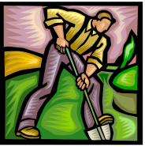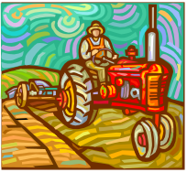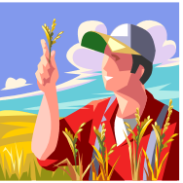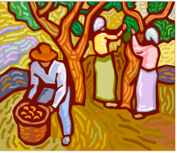

L’agricoltore semina e lavora la terra. Le piante crescono e danno frutti.

Tutte le piante, per crescere bene, hanno bisogno di calore, luce e acqua.

Per l’agricoltura, gli uomini usano uno strato di terreno; questo strato si chiama suolo. Il suolo sostiene le piante; nel suolo, le piante trovano l’acqua e i sali minerali necessari per la loro vita.

Alimenti = cibi
Strato = striscia sottile
Sostenere = far stare in piedi

Le tecniche agronomiche

Con le tecniche agronomiche il terreno diventa più fertile. Le più importanti tecniche agronomiche sono: la lavorazione del terreno, l’irrigazione e la concimazione.

1. Le lavorazioni del terreno

Ci sono varie lavorazioni del terreno: l’aratura rende più soffice il terreno e fa entrare meglio l’aria e l’acqua nel terreno; l’estirpatura serve a distruggere le erbe infestanti; la rincalzatura serve a proteggere le piante dal freddo ecc.

Prima, gli uomini lavoravano la terra con attrezzi molto semplici (come le vanghe, le zappe, l’aratro a mano) e con l’aiuto degli animali. Oggi, nei Paesi più ricchi del mondo, gli agricoltori usano le macchine agricole per arare il terreno, per seminare, per estirpare le erbe infestanti ecc.

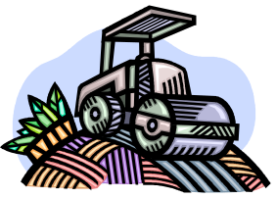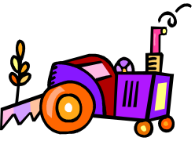

2) L’irrigazione e la concimazione.

Irrigare il terreno significa: prendere l’acqua dai fiumi o dai pozzi e portarla al terreno.
Concimare un terreno significa: rimettere nel terreno i sali minerali necessari per le piante, così le piante possono continuare a crescere e il terreno non diventa sterile.

Fertile = che fa crescere bene molte piante
Rendere più soffice = far diventare più morbido
Erbe infestanti = piante inutili che crescono insieme alle piante utili
Attrezzo = oggetto che serve per fare un lavoro
Sterile = improduttivo = che non fa crescere le piante

I prodotti dell’agricoltura

I prodotti dell’agricoltura sono molti. I più importanti sono:

- i cereali (grano, riso, mais...)
- gli ortaggi (patate, carciofi, insalata, pomodori…)
- la frutta (mele, pere, pesche, banane…).

Verifica di tecnologia: l’agricoltura

Alunno ___________________________________ Classe ______ Data _________

Scrivi, vicino a ogni frase, se è vera (V) o falsa (F).

L’agricoltura produce tutti gli oggetti necessari all’uomo. ( _____ )

Le piante, per crescere bene, hanno bisogno solo di luce. ( _____ )

Il suolo è uno strato di terreno. ( _____ )

Il suolo sostiene le piante. ( _____ )

Le piante prendono l’acqua e i sali minerali dall’aria. ( _____ )

Con le tecniche agronomiche, il terreno diventa più fertile. ( _____ )

Le erbe infestanti sono utili alle altre piante. ( _____ )

Prima, gli uomini lavoravano la terra con attrezzi molto semplici. ( _____ )

Irrigare il terreno significa portare al terreno l’acqua dei fiumi e dei pozzi. ( _____ )

Il grano, il riso e il mais sono ortaggi. ( _____ )

L’agricoltura

Agricoltura e clima

L’agricoltura è la coltivazione del terreno. L’agricoltura produce gli alimenti necessari all’uomo.
Ogni pianta, per crescere bene, ha bisogno di un clima particolare: ha bisogno, cioè, di una certa temperatura e di una certa quantità di luce e di acqua. Temperatura, luce e acqua sono i tre fattori indispensabili alla vita delle piante.

- Temperatura. Alcune piante, come il caffè e l’ananas, crescono bene solo in posti dove fa caldo per tutto l’anno; altre piante, invece, crescono bene anche in posti dove fa meno caldo.
- Luce. Le piante non possono vivere senza la luce. L’intensità e la durata della luce cambiano quando si va da un luogo all’altro della Terra; l’intensità e la durata della luce cambiano anche da una stagione all’altra.
- Acqua. Le piante hanno bisogno di acqua, e possono trovarla nel terreno o nel vapore atmosferico.

Fattori indispensabili = cose di cui non si può fare a meno = cose necessarie
Intensità = forza (una luce intensa = una luce forte)
Vapore atmosferico = umidità dell’aria

Il terreno agrario

Per l’agricoltura, gli uomini usano uno strato di terreno; questo strato si chiama suolo. Il suolo sostiene le piante; nel suolo, le piante trovano l’acqua e i sali minerali necessari per la loro vita.
Nel terreno si possono trovare anche altre sostanze: argilla, calcare, sabbia, humus.
Un terreno è fertile quando contiene tutte queste sostanze nella giusta quantità.

Strato = striscia sottile
Sostenere = far stare in piedi
Humus = resti di animali e piante morti
Fertile = che fa crescere bene molte piante

Le tecniche agronomiche

Gli uomini possono rendere il terreno più fertile con diverse tecniche agronomiche.
Le principali tecniche agronomiche sono: la lavorazione e la sistemazione del terreno, l’irrigazione e la concimazione.

1. Le lavorazioni del terreno

Ci sono varie lavorazioni del terreno: l’aratura rende più soffice il terreno e fa entrare meglio l’aria; l’estirpatura serve a distruggere le erbe infestanti; la rincalzatura serve a proteggere le piante dal freddo ecc.
Prima, gli uomini lavoravano la terra con attrezzi molto semplici (come le vanghe, le zappe, l’aratro a mano) e con l’aiuto degli animali. Oggi, nei Paesi più ricchi del mondo, gli agricoltori usano le macchine agricole per arare, per seminare, per estirpare le erbe infestanti ecc.

Rendere = far diventare
Soffice = morbido
Erbe infestanti = piante inutili che crescono insieme alle piante utili e le danneggiano (danneggiare qualcosa o qualcuno = far male a qualcosa o a qualcuno)
Attrezzo = oggetto che serve per fare un lavoro

2. Bonifica e sistemazione dei terreni

Quando non è possibile coltivare un terreno in pianura perché è paludoso, gli uomini lo prosciugano. Questa operazione si chiama bonifica.

La sistemazione dei terreni si può fare sia in pianura che in collina.
- In pianura, a volte, l’acqua ristagna e danneggia le coltivazioni. Gli uomini, allora, scavano dei canali vicino ai campi o mettono dei tubi sotto la terra, così l’acqua può defluire.
- In collina, invece, gli uomini costruiscono i terrazzamenti. Quando piove, con i terrazzamenti l’acqua scorre più lentamente e non porta via il terreno.

3. L’irrigazione e la concimazione

Le piante hanno bisogno di acqua. Irrigare il terreno significa: prendere l’acqua dai fiumi, dai pozzi o dai serbatoi e portarla al terreno coltivato. Con diverse tecniche di irrigazione, si può coltivare la terra anche in luoghi dove non piove molto.
Le piante hanno bisogno di alcune sostanze (azoto, fosforo, potassio, calcio ecc.) che si trovano nel terreno. Concimare un terreno significa: rimettere nel terreno queste sostanze, così il terreno non diventa sterile e le piante possono continuare a crescere.

Paludoso = pieno di paludi (palude = acqua stagnante e poco profonda)
Prosciugare il terreno = togliere l’acqua stagnante dal terreno
Ristagnare = fermarsi = non scorrere
Defluire = scorrere in giù
Terrazzamento = sistemazione a gradoni di un terreno abbastanza ripido
Serbatoio = recipiente per gas o liquidi (recipiente = contenitore)
Sterile = improduttivo = che non produce frutti

I prodotti dell’agricoltura

I prodotti più importanti dell’agricoltura sono: i cereali, gli ortaggi, la frutta.

1. I cereali

Il cereale più diffuso è il frumento (il grano). Ci sono due tipi di grano: il grano tenero, che è più adatto per fare il pane; il grano duro, che è più adatto per fare la pasta.
Il riso è una pianta che viene dell’Asia orientale. Il riso nasce e cresce nell’acqua. In Italia, il riso si coltiva nella Pianura Padana.
Il mais (il granturco) è una pianta che viene dell’America. In Italia, il mais cresce solo nelle regioni settentrionali.

2. Gli ortaggi

Gli ortaggi si dividono in:
- leguminose da granella (come i fagioli, i piselli e i ceci);
- piante da tubero (patata);
- coltivazioni ortive diverse (ad esempio le melanzane, i carciofi, l’insalata ecc.).

3. La frutta

In Italia, gli alberi da frutto più importanti sono la vite (la pianta dell’uva) e l’ulivo (la pianta delle olive). Gli agricoltori coltivano anche mele, pere, pesche, agrumi (le arance, i limoni e i mandarini sono esempi di agrumi).

Verifica di tecnologia: l’agricoltura

Alunno _________________________________ Classe ______ Data ___________

Scrivi, vicino a ogni frase, se è vera (V) o falsa (F).

L’agricoltura produce il cibo necessario per l’uomo. ( _____ )

Per crescere, tutte le piante hanno bisogno di molto caldo per tutto l’anno. ( _____ )

Solo il calore e l’acqua sono necessari per la vita di una pianta. ( _____ )

Le piante prendono l’acqua e i sali minerali dall’aria. ( _____ )

Il suolo è uno strato di terreno. ( _____ )

L’humus è formato da resti di animali e piante morti. ( _____ )

Con le tecniche agronomiche, il terreno diventa sterile. ( _____ )

Prima, gli uomini lavoravano la terra con attrezzi molto semplici. ( _____ )

Le erbe infestanti sono quelle più utili per l’uomo. ( _____ )

Gli uomini bonificano i terreni paludosi. ( _____ )

Gli uomini costruiscono i terrazzamenti in pianura. ( _____ )

Concimare il terreno significa portare al terreno l’acqua dei fiumi, dei pozzi e dei serbatoi. ( _____ )

Il grano e il riso sono cereali. ( _____ )

Il riso si coltiva nella Pianura Padana. ( _____ )

L’olivo e la vite sono molto importanti per l’agricoltura italiana. ( _____ )

Educazione alimentare

Senza cibo, noi non possiamo vivere. Per stare bene, dobbiamo tenere una corretta alimentazione.

Cibo = alimenti = cose da mangiare
Tenere una corretta alimentazione = mangiare in modo corretto

Quali cibi dobbiamo mangiare? In che quantità?

Per mangiare in modo corretto, noi dobbiamo:

- mangiare ogni giorno molti cereali e derivati dei cereali;
- mangiare ogni giorno tanta frutta e verdura;
- mangiare ogni giorno una giusta quantità di carne, pesce, uova, legumi, latte e derivati del latte;
- mangiare ogni giorno poco olio, poco burro e pochi dolci.

Cereali = grano, riso, mais ecc.
Derivati dei cereali = i cibi che si fanno con i cereali (pane, pizza, pasta...)
Una giusta quantità = né tanto né poco
Legumi = piselli, fagioli ecc.
Derivati del latte = i cibi che si fanno con il latte

Come dobbiamo distribuire i pasti durante la giornata?

Per mangiare in modo corretto, dobbiamo fare almeno tre pasti.

- La prima colazione è un pasto importante: saltare la colazione è sbagliato.
- Il pranzo deve essere il pasto principale della giornata; a pranzo, però, non dobbiamo mangiare troppo.
- A cena, dobbiamo mangiare un po’ meno del pranzo.

A metà mattina e a metà pomeriggio possiamo fare merenda.

Saltare la colazione = non fare la colazione
Principale = più importante
Verifica di educazione alimentare

Alunno _________________________________ Classe ______ Data __________

Indica, per ogni alimento, se puoi mangiarne:

- tanto (***)
- né tanto né poco (**)
- poco (*)

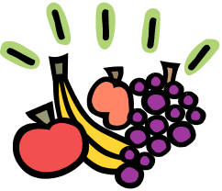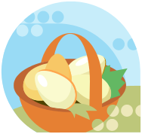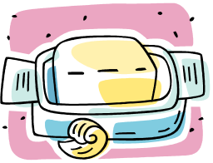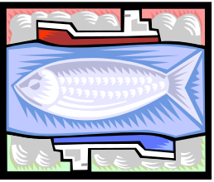

____ ____ ____ ____

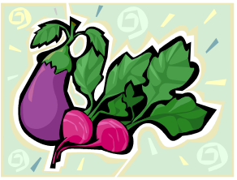

____ ____ ____ ____

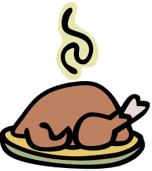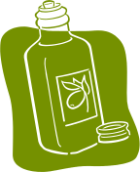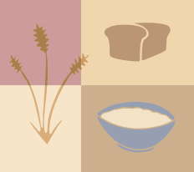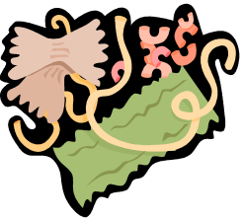

____ ____ ____ ____

Scrivi, vicino ad ogni frase, se è vera (V) o falsa (F).

La prima colazione è un pasto importante. ( _____ )
A cena dobbiamo mangiare un po’ più del pranzo. ( _____ )
Durante la giornata, non dobbiamo fare più di tre pasti. ( _____ )

L’alimentazione

Alimenti e principi alimentari

Gli alimenti sono le sostanze che mangiamo. In ogni alimento si trovano uno o più principi alimentari.
I principi alimentari sono di due tipi:
- principi organici (carboidrati, grassi, proteine e vitamine);
- principi inorganici (elementi minerali e acqua).
Tutti questi principi alimentari sono importanti per il nostro corpo: tutti hanno una funzione (o più di una funzione).

1. I carboidrati

I carboidrati si trovano in molti prodotti: pane, pasta, patate, zucchero...
I carboidrati hanno soprattutto una funzione energetica: servono a darci energia. Il nostro corpo, infatti, è come una macchina: non funziona se non ha energia.

2. I grassi

I grassi possono essere vegetali (come l’olio di oliva e gli oli di semi) o animali (come il burro e lo strutto).
I grassi hanno una funzione energetica, e danno molta più energia dei carboidrati e delle proteine.

3. Le proteine

Le proteine si trovano in molti prodotti di origine animale (carne, pesce, uova, latte, formaggi) e in pochi vegetali (legumi, cereali).
Le proteine hanno diverse funzioni:
- una funzione plastica (servono per la crescita e per il mantenimento dei tessuti);
- una funzione energetica;
- una funzione protettiva (rendono più forte il nostro corpo).

4. Vitamine, elementi minerali e acqua

Le vitamine sono circa 20: vitamina A, B1, B2, C ecc. Si trovano soprattutto nel latte e nei suoi derivati, nella frutta e nelle verdure. Hanno due funzioni:
- una funzione di regolazione (fanno funzionare bene il nostro corpo);
- una funzione di protezione.

Gli elementi minerali hanno varie funzioni: plastica, di regolazione e di controllo. Sono 17 e si trovano soprattutto nei vegetali, nel latte e nei pesci.

L’acqua è importantissima per l’alimentazione: il corpo umano ha bisogno ogni giorno almeno di due litri d’acqua. L’acqua si trova nelle bevande e in alcuni alimenti (soprattutto frutta e verdura).
Avere una funzione = servire a qualcosa
Vegetale = delle piante
Strutto = grasso di maiale
Legumi = piselli, fagioli ecc.
Cereali = grano, orzo, mais ecc.
Tessuto = il corpo è formato da tante cellule; i tessuti sono formati da cellule dello stesso tipo
Rendere più forte = far diventare più forte
Derivati del latte = i prodotti che si fanno con il latte

Il fabbisogno energetico

Il fabbisogno energetico è la quantità di energia che serve a una persona.

Il fabbisogno energetico è variabile, cioè non è uguale per tutti. Per esempio:
- le persone anziane hanno bisogno di meno energia dei giovani e degli adulti;
- le persone malate hanno bisogno di meno energia delle persone sane;
- le persone che fanno un lavoro molto faticoso hanno bisogno di più cibo delle persone che fanno un lavoro poco faticoso;
- le donne hanno un fabbisogno energetico minore degli uomini.

L’energia degli alimenti serve anche a mantenere costante la temperatura del nostro corpo. Per questo, quando fa freddo, tutti abbiamo bisogno di mangiare di più; quando fa caldo, possiamo mangiare di meno.

Educazione alimentare

Tutti noi, per stare bene, dobbiamo alimentarci in modo equilibrato, cioè:
- dobbiamo mangiare un po’ di tutto, perché tutti gli alimenti sono importanti per il nostro corpo;
- dobbiamo mangiare i vari alimenti nella giusta quantità: né troppo, né troppo poco.

Ogni giorno, dobbiamo mangiare:
- molti cereali e derivati dei cereali;
- molta frutta e verdura;
- una giusta quantità di alimenti ricchi di proteine (carne, pesce, uova, latte, formaggi, legumi);
- pochi grassi e pochi zuccheri.

Per mangiare in modo corretto, dobbiamo fare almeno tre pasti al giorno:
- il pranzo deve essere il pasto principale della giornata;
- la cena deve essere un po’ meno abbondante del pranzo;
- la prima colazione al mattino è molto importante, e non deve essere saltata.

A metà mattina o a metà pomeriggio si può fare uno spuntino leggero.

Verifica di scienze: gli alimenti

Alunno _________________________________ Classe ______ Data __________

Completa la tabella con le crocette.

Principio  alimentare | Organico | Inorganico | Funzione  energetica | Funzione  plastica | Funzione  protettiva | Funzione  regolatrice
Carboidrati | X |  | X
Grassi
Proteine
Vitamine
Sali min.

Scrivi, vicino a ogni frase, se è vera (V) o falsa (F).

Il fabbisogno energetico è uguale per tutte le persone. ( _____ )
L’energia degli alimenti serve anche a mantenere costante la temperatura del nostro corpo. ( _____ )
Per alimentarci in modo equilibrato, dobbiamo mangiare solo alcuni cibi. ( _____ )
Possiamo mangiare ogni giorno molta frutta e verdura. ( _____ )
La prima colazione non è un pasto importante. ( _____ )
La cena deve essere più abbondante del pranzo. ( _____ )

Completa le didascalie con le parole:

VITAMINE - GRASSI - CARBOIDRATI - SALI MINERALI - PROTEINE

1. Alimenti ricchi di ____________________

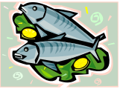

2. Alimenti ricchi di ____________________



3. Alimenti ricchi di ____________________



Alimenti ricchi di ____________________ e ____________________

